Inhaltsverzeichnis
Erste Ideen: 4
Mockups: 4
Armeemanager: 4
Spielgeschehen: 9
Domain & User Stories: 14
Armee speichern: 14
Armee laden: 15
Spiel starten: 16
Menü Knopf: 17
Chat minimieren: 18
Chat benutzen: 19
TicTacToe spielen: 20
Snake spielen: 20
Chuck Norris Witze: 21
Sprints: 22
3. Sprint: 22
Vom letzten Sprint übernommen: 22
TB – 10: Select Chat Target 22
TB – 11: View Chat Target 23
TB – 87: Code Cleanup 23
TB – 88: Fat Jar 23
Stories und Tasks: 24
TB – 53: Basic FXML Armymanager 24
TB – 55: Save Configuration 24
TB – 56: Load Configuration 25
TB – 57: Increase and Decrease Units 26
TB – 58: Show Configuration 26
TB – 61: Buttons 27
TB – 63: Basic FXML InGame 27
TB – 64: InGame Chat 28
TB – 65: Transitions 28
TB – 68: TicTacToe 29
TB – 71: Whitemode 30
TB – 78: Textur-Manager 30
TB – 79: Sound-Manager(manage part) 31
TB – 80: Animated textures 31
TB – 81: Create Unit Textures 31
TB – 83: Sound – Manager(IO) 31
TB – 85: Test UI/Util 32
TB – 86: Request Armysaves 32
TB – 89: Server Requests 32
TB – 91: Logger 33
TB – 92: PlayerList update 33
Bugs: 34
TB – 90: Handshake Error 34
TB – 93: Loading saved LoginData 34
TB – 94: Errorhandler Input 35
Burndown – Diagramm: 35
Zum Abschluss: 36
4. Sprint 37
Tasks und Stories: 37
TB - 82: Create Terrain Textures 37
TB - 96: ShowJoinedPlayer 37
TB - 99: Server Messages 38
TB - 100: Show initial Game 38
TB - 101: ChatWindow Movements 39
TB - 103: Show Images in ArmyManager 40
TB - 108: Configure before Game 40
TB - 109: Minimap 40
TB - 110: Move GameField 41
TB - 111: SmallChat 41
TB - 112: NotificationHandler Color 42
TB - 115: Update PlayerList 42
TB - 116: Minimap Rendering 42
TB - 120: ArmyManager Start Game with Config 43
Bugs: 43
TB - 95: NotificationHandler 43
TB – 105: ChatAppearence 44
TB - 107: ArmyManager Chat Size 44
TB - 113: Whitemode 44
TB - 114: Icon in Fullmode 44
TB - 118: ArmyRequestTests 44
Nicht geschafft: 45
TB – 77: Javadoc 45
TB - 84: Zuendorf Meme 45
TB - 119: TicTacToeTest 45
Burndown – Diagramm: 46
Zum Abschluss: 46
Resultate: 47
Stand der Veröffentlichung: 47
Lobby: 47
Armeemanager: 49
Spielgeschehen: 50
Schlusswort: 51

Erste Ideen:

Mockups:

Erste Ideen wie die gewünschten Features aussehen könnten:

Armeemanager:
Die Idee ist, den Armeemanager in den vorhandenen Bildschirm einzubetten, sodass es nicht zu viele unnötige Übergänge und Bildschirmwechsel gibt, die das Spielerlebnis einschränken könnten.
Es gibt hier die Möglichkeit mit den Knöpfen gespeicherte Armeen zu laden oder wenn man auf den „Change to Save“ - Knopf drückt, die ausgewählte Armee zu speichern. Um die Armee zu verändern kann man außerdem die Plus- und Minusknöpfen verwenden.
Rechts oben ist ein Pfeil mit dem man zurück zur Lobby gelangen kann. Darunter sehen wir offene Felder, die für weitere Features dort beschrieben aber es ist nicht sicher, ob diese mit dem Server realisierbar sind.

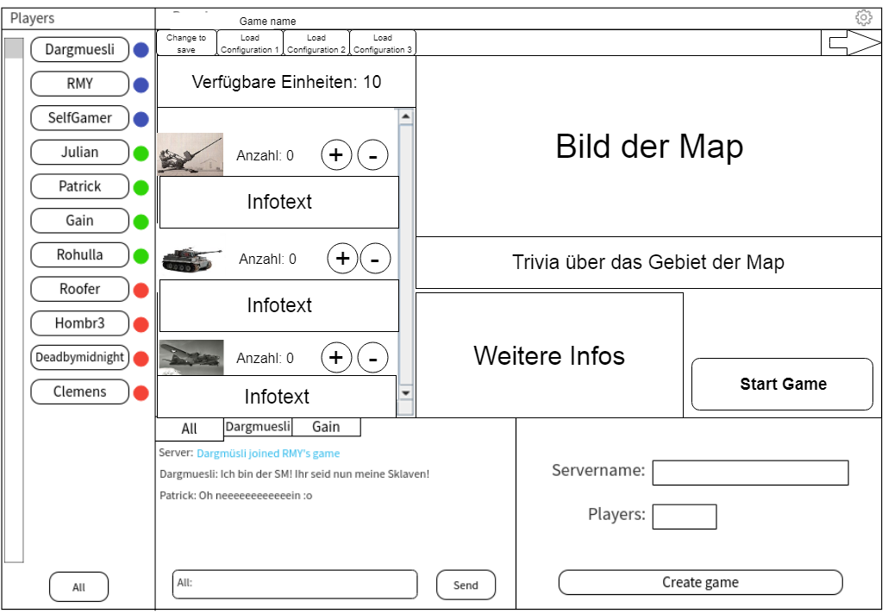

Drückt man den Knopf „Start Game“, sollte das Spiel gestartet werden und der Bildschirm wechselt zum Spielgeschehen.

Hier das Mockup, wenn man auf den „Change to Save“ - Knopf gedrückt hat:

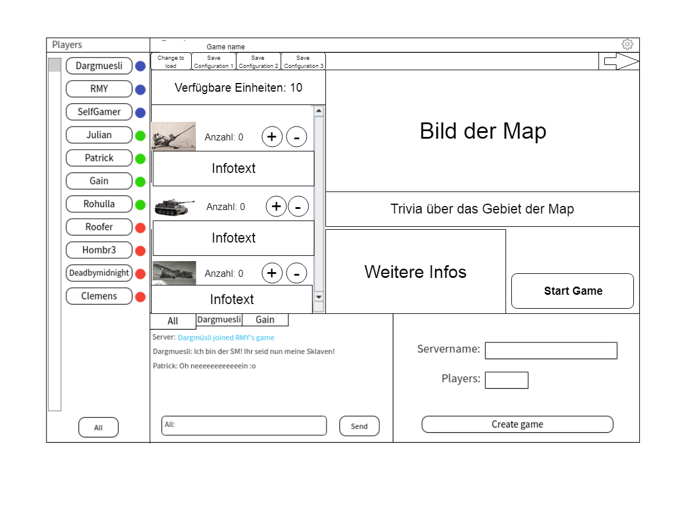

Hier das Mockup, wenn man die Einheiten verteilt hat:

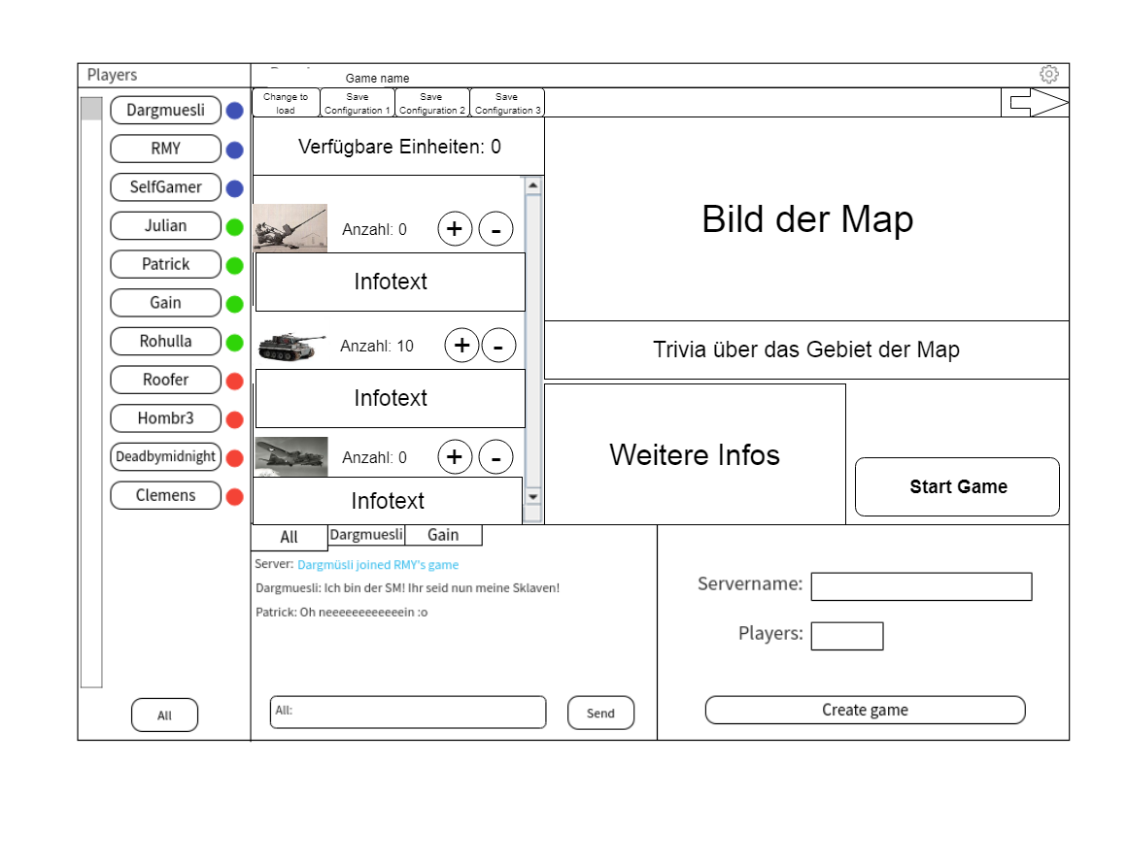

Hier das Mockup, wenn man auf „Safe Configuration 1“ geklickt hat:

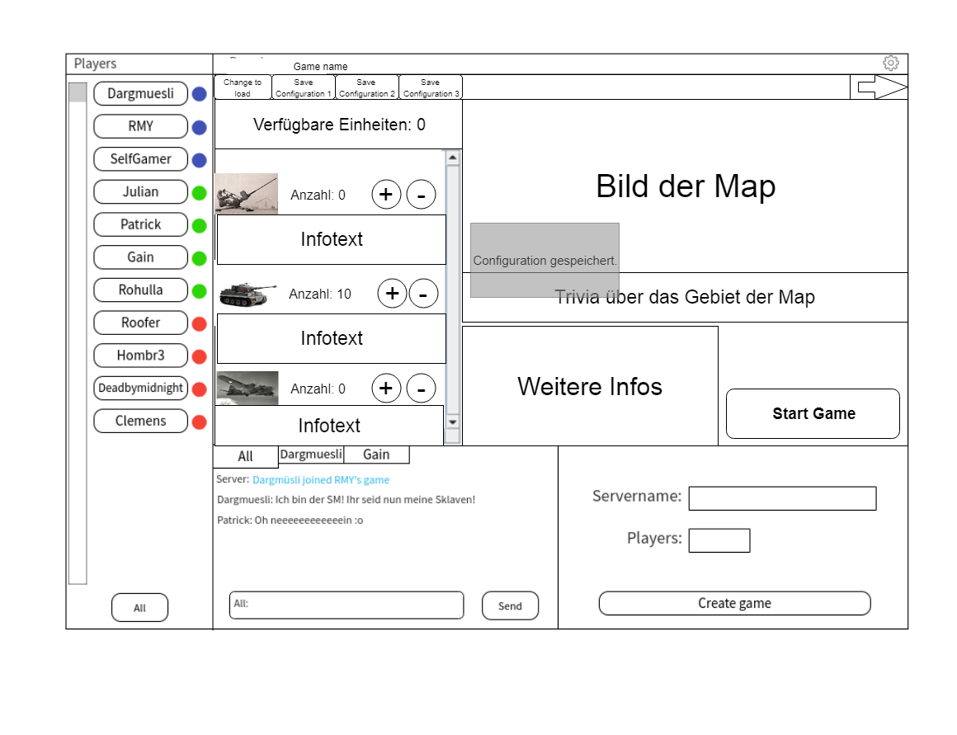

Wenn man die Armeekonfiguration speichern oder laden will ist es sehr sinnvoll zu wissen, was sich auf dem Speicherstand befindet. Aus diesem Grund soll es möglich sein sich dieses anzeigen zu lassen. Durch Rechtsklick auf den „Load Configuration 1“ Knopf wird deswegen ein Fenster aufgeklappt, in dem sich diese Informationen befinden.

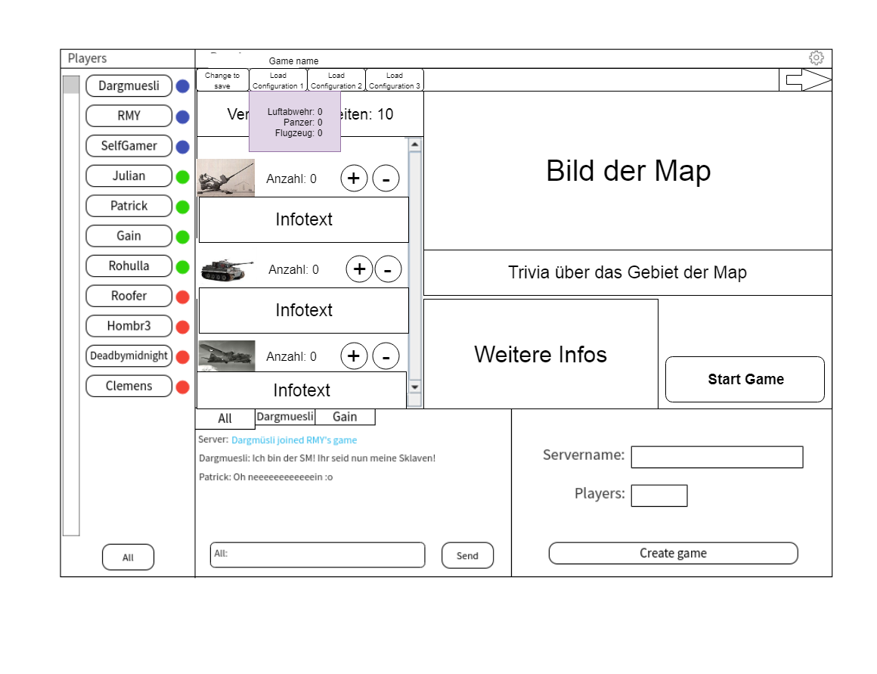

Spielgeschehen:

Das Spielfeld sollte am besten in Kästchen aufgeteilt werden und jedes Kästchen bekommt eine Textur, je nachdem was für ein Feld es ist. Einheiten können auch auf dem Spielfeld platziert werden.
Links oben könnten ein selbst gewähltes Icon oder Spielinformationen angezeigt werden.
Rechts oben sind Knöpfe für das Zurückkehren in die Lobby und das Öffnen eines Menüs vorhanden.
Links unter wiederum ist der Chat, in dem man Nachrichten mit seinen Kontrahenten austauschen kann und man über Ereignisse, wie, dass ein Spieler dem Spiel beitritt, informiert wird. Der Chat kann verkleinert werden aber benachrichtigt den Spieler trotzdem, wenn eine Nachricht oder Ereignis auftritt.

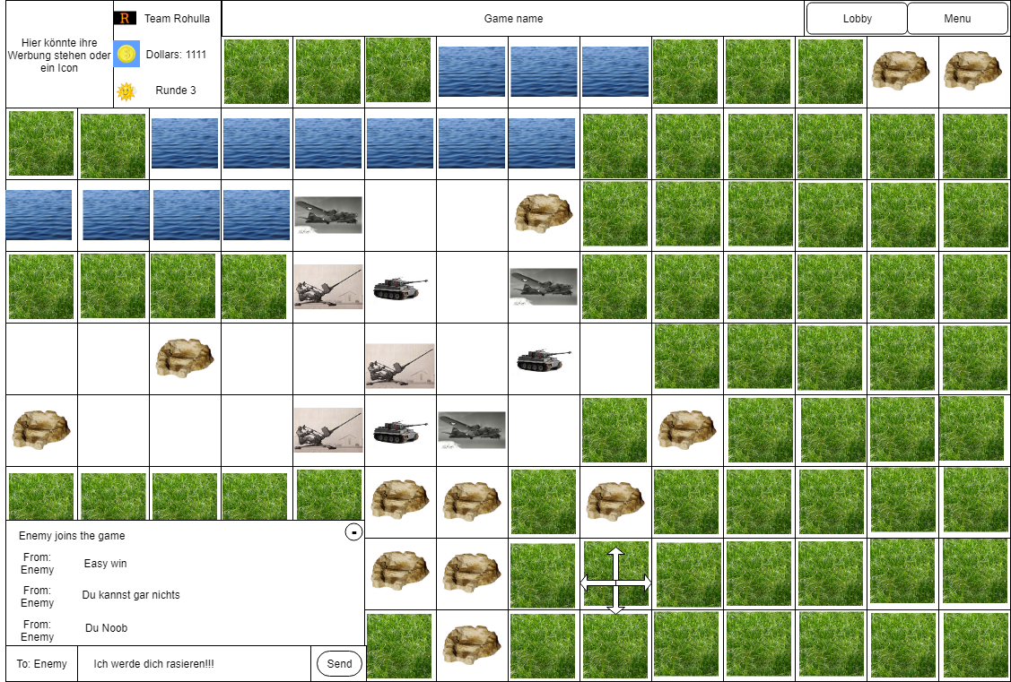

Hier das Mockup, bei dem auf den „Send“ - Knopf geklickt oder die Enter Taste gedrückt wurde.

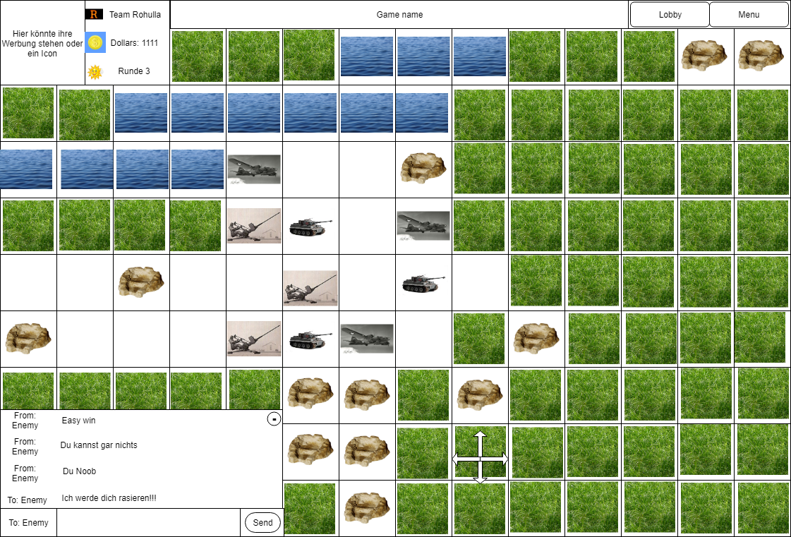

Auf diesem Mockup wurde der Chat mit dem dazugehörigen Knopf verkleinert. In dem kleinen Chatfenster ist jetzt eine Zahl in Klammern aufgetaucht, die anzeigt, wie viele Nachrichten oder
Ereignisse doch neu aufgetaucht sind, seit man den Chat verkleinert hat. Durch klicken auf den Plusknopf öffnet sich wieder der große Chat.

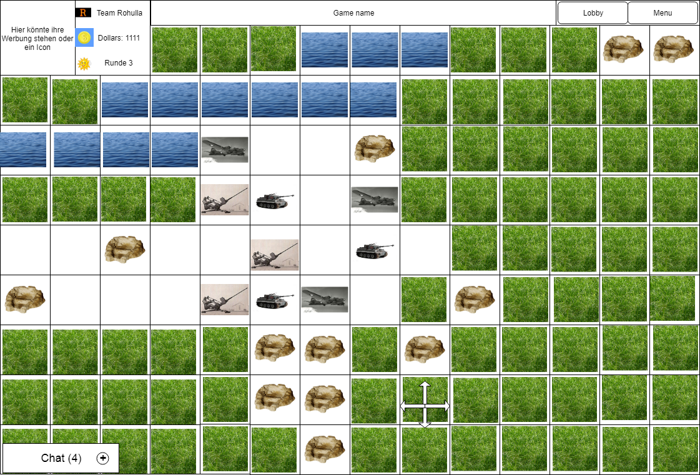

Auf diesem Mockup ist zu sehen, was passieren soll, wenn man auf den „Menu“ - Knopf klickt. In diesem Menü sind dann Zusatzfeatures vorhanden, wir eine heller/dunkler Modus, ein TicTacToe Spiel oder die Möglichkeit den Sound auszuschalten.

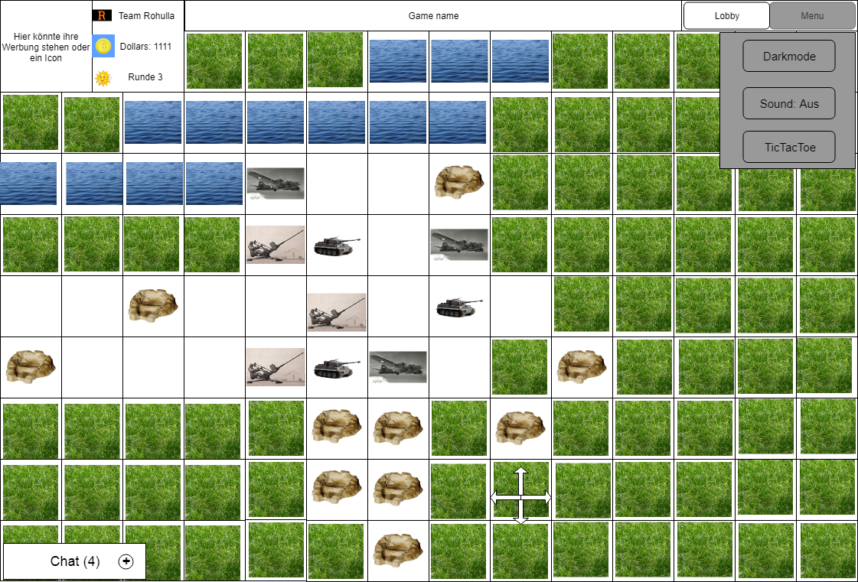

Drückt man nun auf den TicTacToe Knopf, so öffnet sich ein neues Fenster über dem Spielfeld. In diesem Fenster kann man TicTacToe gegen den Computer spielen, während man auf den Zug seines Gegners wartet. Das könnte folgendermaßen aussehen:

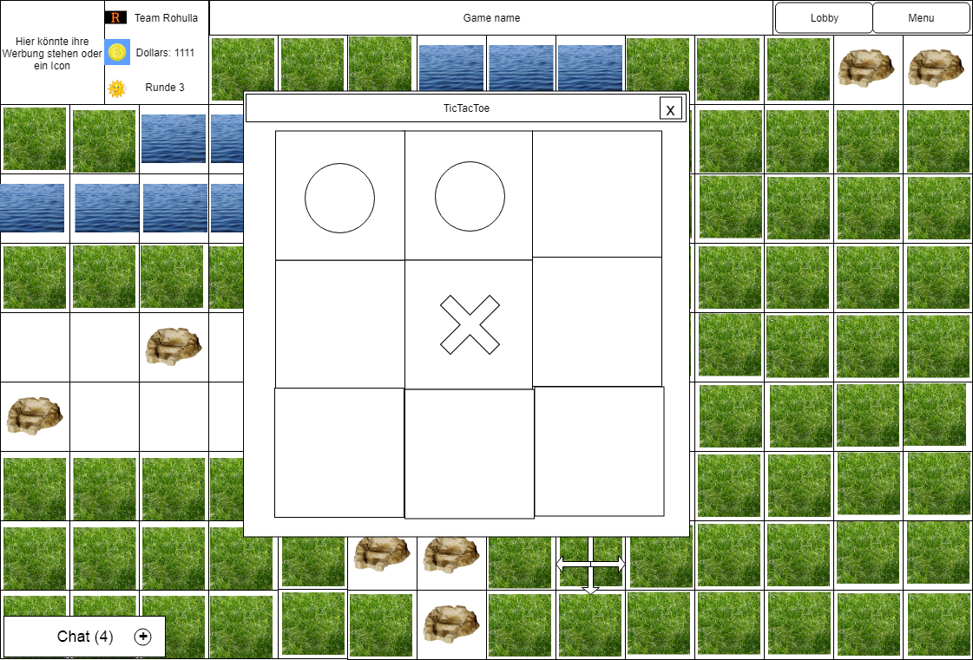

Domain & User Stories:

Armee speichern:
In dieser Story ist der Benutzer in dem Armeemanager. Dort wählt er Zehn Panzer und speichert die Konfiguration. Die Information über die Konfiguration wird dann auf dem lokalen Speicher und auf dem Server abgeleget.

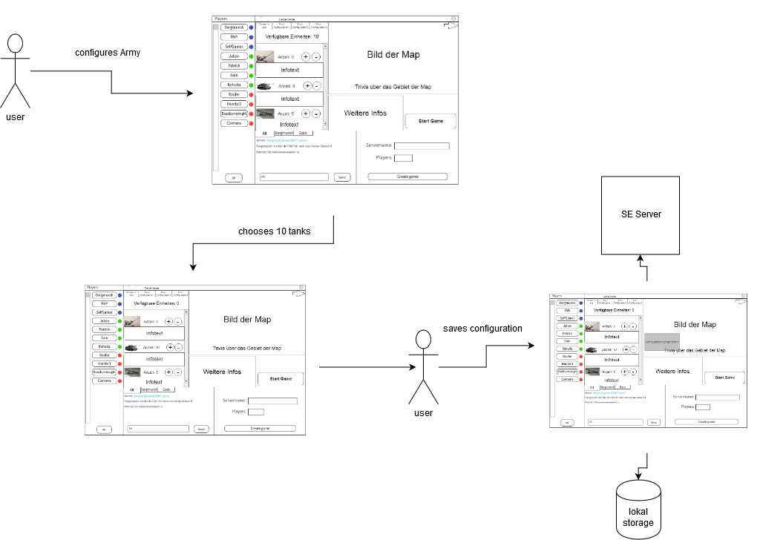

Armee laden:
Der Benutzer befindet sich im Armeemanager. Dort klickt er auf den „Load Configuration 1“ - Knopf und es wird die Konfiguration vom lokalen Speicher oder Server geladen und taucht auf dem Bildschirm auf.

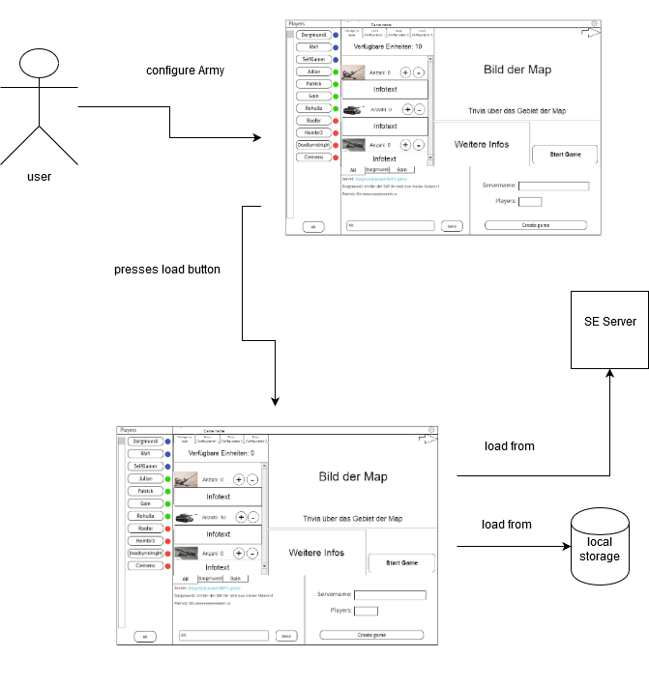

Spiel starten:
Nachdem der Benutzer in dieser Story Zehn Panzer ausgewählt hat, drückt er den Start Knopf. Die Informationen der Armeekonfiguration werden an den Server geschickt. Daraufhin schickt der Server die Informationen über das initiale Spielgeschehen an den Client des Benutzers und dieser erzeugt dann dieses Geschehen.

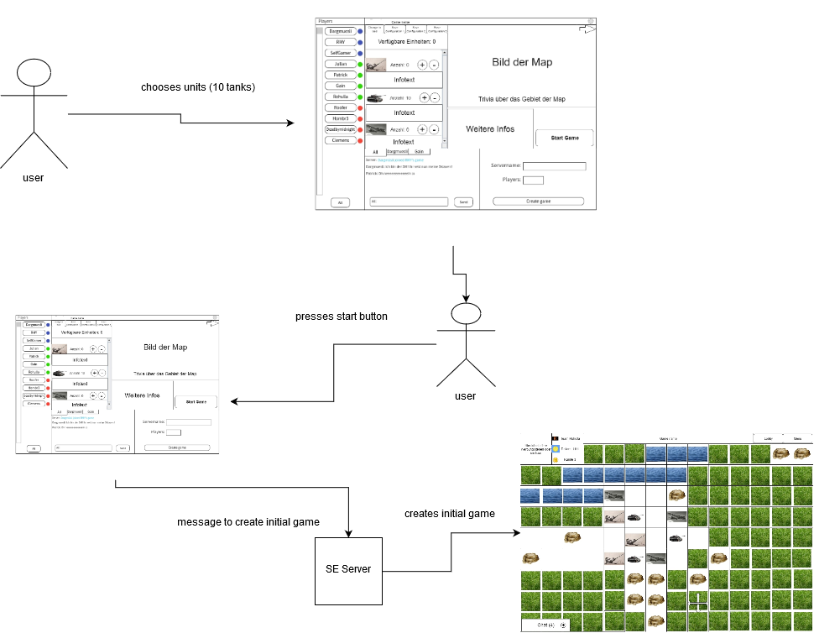

Menü Knopf:
Der Benutzer klickt auf den „Menu“ - Knopf und es öffnet sich das Menü.

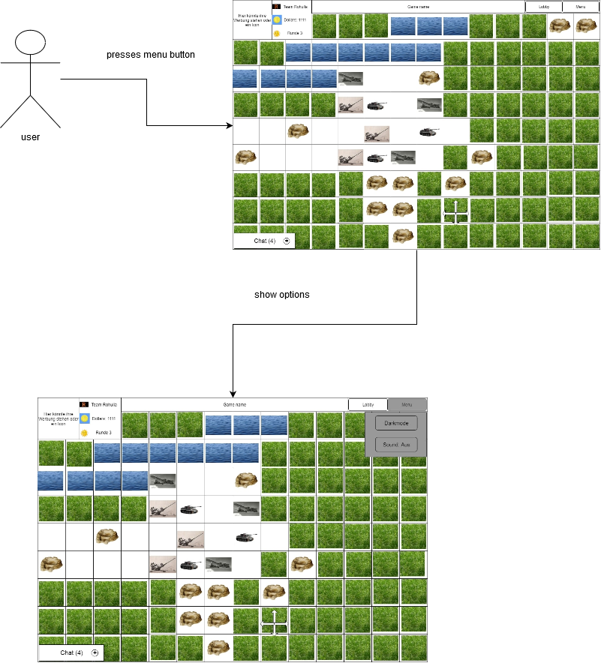

Chat minimieren:
Hier kann man sehen, dass der Benutzer den Chat im Spielgeschehen verkleinern und vergrößern kann.

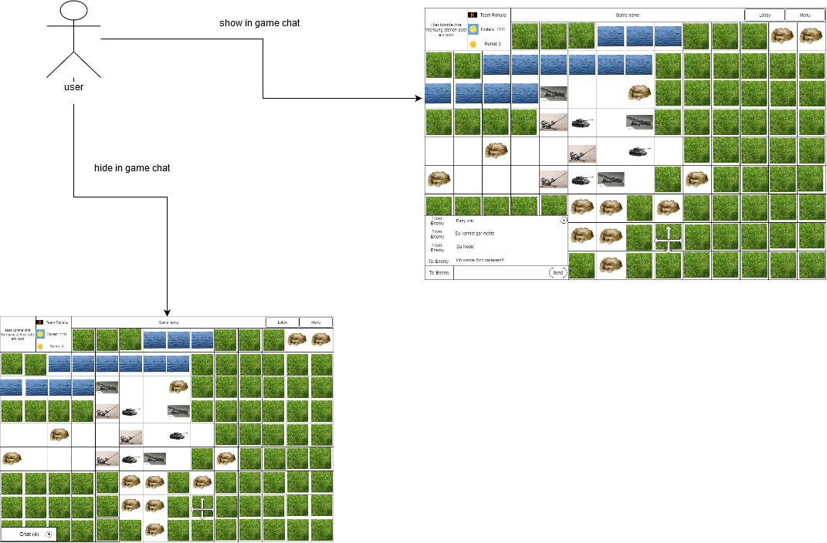

Chat benutzen:
Der Benutzer will von seinem Client eine Nachricht an den Client eines anderen Spielers schicken, also klickt er den „Send“ Knopf. Der Client sendet dich Nachricht an den SE Server, welcher dann die Nachricht an den Client des gewünschten Spielers schickt.

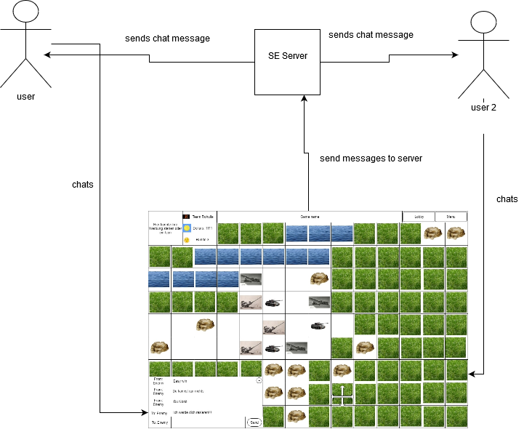

TicTacToe spielen:
Mit einer Tastenkombination oder einem Knopfdruck öffnet sich ein Fenster in dem man TicTacToe spielen kann.

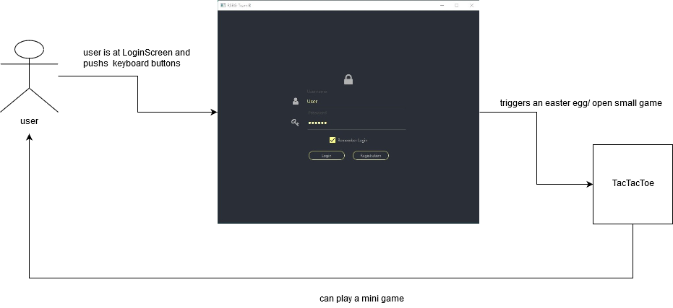

Snake spielen:
Mit einer Tastenkombination oder einem Knopfdruck öffnet sich ein Fenster in dem man Snake spielen kann.

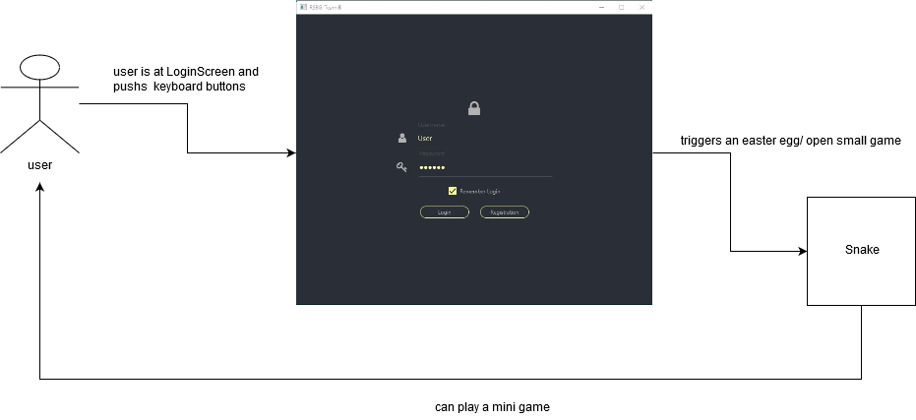

Chuck Norris Witze:
Bei Inaktivität im Login Bildschirm tauchen am unteren Rand verschiedene Chuck Norris Witze auf und verschwinden nach einiger Zeit wieder.

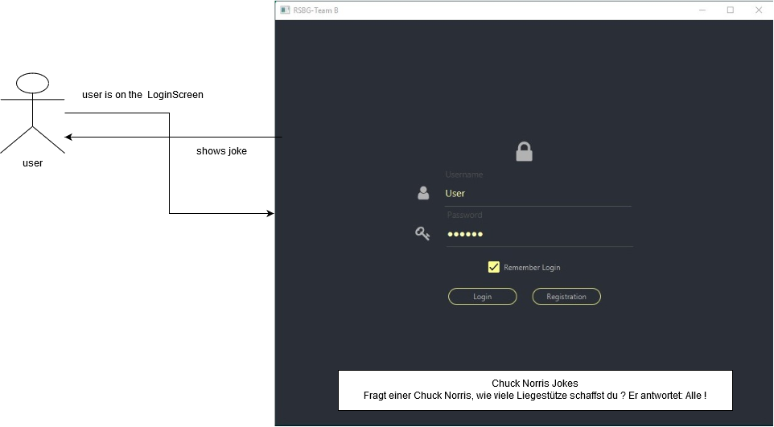

Sprints:

Dieses Release ist das zweite und enthält also den dritten und den vierten Sprint, da jedes Release zwei Sprints umfasst.

3. Sprint:

Das Ziel dieses Sprints war es zu erst einmal den Armeemanager zu implementieren, sowie die Grundlagen für das Spielgeschehen zu schaffen und darauf zu achten, dass mehr als 60% des Codes durch Tests abgedeckt werden.
Der Sprint lief vom 9. Juni 2019 22:25 bis zum 20. Juni 2019, da der Scrummaster den Sprint aus Versehen nicht nach den vollen zwei Wochen hat enden lassen, sondern schon vorher. Es gab 26 Issues in Jira mit insgesamt 79 Storypoints auf fünf Entwickler. Zusätzlich gab es noch Tasks und Bugfixes, die Zeit in Anspruch genommen haben, die allerdings nicht in den Storypoints reflektiert werden.

Im zweiten Sprint sind folgende Stories nicht fertig geworden und wurden deswegen in diesen Sprint übernommen:

Vom letzten Sprint übernommen:

TB – 10: Select Chat Target
Schätzung: 7,5
Beschreibung: As a user on the main screen I want to be able to click on buttons named as existing players or "all" to set the chat's target to the corresponding value.

Für diesen Sprint änderten wir die Beschreibung zu:
Start:
Der Benutzer ist in der Lobby, er kann die Spielerliste, sowie die Liste der aktuellen Spiele sehen, darüber hinaus ist es ihm möglich mit anderen Spielern zu chatten oder ein neues Spiel zu generieren oder sich wieder auszuloggen.
Action:
Der Spieler klickt auf einen Knopf, auf der Spielerliste.
Ende:
Nun hat der Benutzer einen anderen Benutzer bzw. den Gruppenchat zum chatten ausgewählt.

Die andere Story, die nicht rechtzeitig geschafft wurde, war:

TB – 11: View Chat Target
Schätzung: 7,5
Beschreibung: As a user on the main screen I want to be able to see the current chat target as a chat tab to decide whether it is correct or not.
Die Beschreitung wurde geändert zu:
Start:
Der Benutzer ist in der Lobby, er kann die Spielerliste, sowie die Liste der aktuellen Spiele sehen, darüber hinaus ist es ihm möglich mit anderen Spielern zu chatten oder ein neues Spiel zu generieren oder sich wieder auszuloggen.
Aktion:
Der Benutzer möchte den aktuellen Chat mit dem gewünschtem Benutzer bzw. den gesamt Chat zu allen Benutzern (Spielern) in einer Registerkarte (menu) sehen.
Ende:
Dem Benutzer wird eine Registerkarte angezeigt, mit dem gesamten Chat zu allen Benutzern, in einer anderen Registerkarte wird der vorher auserwählte Benutzer (Spieler) zum chatten angezeigt.

Die originale Beschreibung ließen wir in Klammern unter der neuen im Jira, damit es nicht zu Verwirrungen kommt.
Diese Stories wurden in die Aufgabenverteilung des Sprints mit einberechnet, sodass alle Aufgaben der Entwickler zeitlich zu schaffen waren. Des weiteren hat die Leitung des letzten Releases noch Aufgaben erstellt, die sie in ihrem Release nicht geschafft haben aber noch nötig sind. Diese wurden in den dritten Sprint mit aufgenommen.

TB – 87: Code Cleanup
Schätzung: 3
Beschreibung:
As a developer I want the code to be clean which means fewest IDE hints about unclean codestyle so that I can focus on my main tasks, that is kept cleaner in turn.

Der Entwickler hat für diesen Task fünf Stunden gebraucht. Es habe etwas länger gedauert, da er auch einige Klassen bearbeitet habe um deren Funktion zu verbessern.

TB – 88: Fat Jar
Schätzung: 2
Beschreibung:
As a user I want to be able to click on a single jar file without dependecies so that the application starts wherever I like.

Auch dieser Task hat geringfügig länger gedauert als von dem letzten Leitern erwartet. Der Entwickler nutzte drei Stunden um die Aufgabe zu bewältigen, da er mehrere Methoden versucht habe und dafür noch Teile der Grade Dokumentation habe lesen müssen.

Stories und Tasks:
Folgende Aufgaben wurden neu erstellt und in den ersten Sprint des zweiten Releases mit aufgenommen :

TB – 53: Basic FXML Armymanager
Schätzung: 7
Beschreibung:
Screen layout files for the Armymanager needs to exist, so that GUI elements can be added. The mainscreen should be bigger and be able to be in fullscreen.
Start:
Der Benutzer ist in der Lobby und möchte seine Armee erstellen.
Aktion:
Der Benutzer drückt auf einen Knopf und gelangt zum Armeemanagers.
Ende:
Dem Benutzer wird eine Grundstruktur des Armeemanagers angezeigt, ohne die zu konfigurierbaren Einheiten.

Diese Story wurde auf sieben Stunden geschätzt, da es noch Unteraufgaben wie den Fullscreen und die Anpassung des Mainscreens gab. Design und FXML können oft auch länger dauern, da es dabei kein wirkliches perfekt gibt und sich die Wahrnehmung von Schönheit oft unterscheidet und einige Änderungswünsche erwartet wurden. Der Entwickler gab für die ganze Aufgabe allerdings nur drei Stunden und 45 Minuten benötigte Zeit an. Er begründete die vorzeitige Fertigstellung mit seiner Erfahrung und schneller Übereinkunft bei Designfragen mit den Verantwortlichen. Außerdem half das zur Verfügung gestellte Mockup bei der Bearbeitung der Aufgabe.

TB – 55: Save Configuration
Schätzung: 5
Beschreibung:
Start:
Der Benutzer ist im Armeemanager, dieser hat die Möglichkeit seine Armee zu konfigurieren.
Aktion:
Der Benutzer hat die Möglichkeit auf den Speicherknopf zu drücken. Darüber hinaus kann er auf einen anderen Knopf drücken, wodurch er zwischen Speichern und Laden wechseln kann.
Ende:
Der Benutzer speichert seine Armee Konfiguration, er wechselt zwischen laden und speichern durch einen klick, auf einen anderen Knopf.

(The buttons for saving the Armyconfiguration need to be added and implemented. The configuration should be saved localy and on the server. the button for chaning to load configutation should also be added. Use the existing class for serialization.)

Auch diese Story wurde wesentlich schneller bearbeitet als erwartet. Die Schätzung waren fünf Stunden, der Entwickler brauchte nur eine. Die Begründung des Entwicklers war, dass es nicht so viel Arbeit gewesen wäre und er bereits Bausteine bei einer anderen Aufgabe baute, was zu einer erheblichen Vereinfachung geführt hätte.
Für die Story standen die dazugehörigen Mockups und Domainstories, die auch auf Seite X und X zu sehen sind, zur Verfügung.

TB – 56: Load Configuration
Schätzung: 5
Beschreibung:
Start:
Der Benutzer ist im Armeemanager, dieser hat die Möglichkeit seine Armee zu konfigurieren.
Aktion:
Der Benutzer drückt auf einen Knopf und kann somit seine Armee Konfiguration laden, er kann auch auf einen anderen Knopf drücken um zwischen laden und speichern zu wechseln.
Ende:
Der Benutzer lädt seine (zuvor gespeicherte) Konfiguration oder wechselt auf zum speichern.
(Implement the change to load button and the buttons for loading the configuration. Try to load the configuration localy and if it doesnt exist, request it from the server. Use the existing class for serialization.)

Hier war der Entwickler ebenfalls sehr schnell. Er brauchte eine Stunde und vierzig Minuten für diese Story, da er viel der Vorarbeit bereits bei TB – 89 erledigt hatte und diese Zeit auch für diesen Task angegeben hat. Dadurch ist die Zeitverteilung bei den Aufgabe TB – 55, TB – 56 und TB – 89 vermischt und müsste zusammengerechnet werden.

TB – 57: Increase and Decrease Units
Schätzung: 4
Beschreibung:
Start:
Der Benutzer ist im Armeemanager, hier kann er seine Armee konfigurieren. Er hat eine maximal vorgegeben Anzahl Einheiten und ihm wird eine Liste von der Art der Einheiten dargestellt. Ihm stehen Panzer, Flugzeuge und eine Abwehr zur Verfügung. Per Plus- oder Minusknopf kann er die Anzahl der gewünschten Einheiten erhöhen oder verringern.
Aktion:
Er drückt zehn mal einen beliebigen Plusknopf
Ende:
Der Benutze hat sich eine Armee ausgewählt.

(Button for increase and decrease of the units must be created. Also on click or enter the availabale and chosen units should change. There are 10 available Units.)

Nach drei Stunden und zehn Minuten Arbeit konnte der Entwickler diese Story fertigstellen und kam damit relativ genau an die Schätzung. Es gab keine Probleme bei der Bearbeitung und der Entwickler hatte sogar noch Zeit eine kleines Zusatzfeature zu implementieren. Alle Knöpfe, die nichts mehr verändern sind ausgegraut um diese Tatsache zu verdeutlichen.

TB – 58: Show Configuration
Schätzung: 4
Beschreibung:
Start:
Der Benutzer ist im Armeemanager, dieser kann seine Armee konfigurieren bzw. eine alte Konfiguration laden. Ihm stehen dafür der Ladeknopf und der Speichernknopf zur Verfügung.
Aktion:
Der Benutzer drückt auf mit Rechtsklickt auf den Ladeknopf bzw. Speichernknopf. Es öffnent sich ein kleines Fenster.
Ende :
Dem Benutzer wird angezeigt (im Fenster), welche Konfiguration zum laden da ist bzw. welche Konfiguration gespeichert ist.

(The save and load buttons should show the configuration that they saved/load on right click.)

Diese Story wurde ziemlich genau geschätzt. Der Entwickler benötigte drei Stunden und 40 Minuten um die Funktion zu implementieren und wich damit nur mit 20 Minuten von der initalen Schätzung ab.

TB – 61: Buttons
Schätzung: 2
Beschreibung:
Start:
Der Benutzer ist im Armeemanager oder im Spiel selbst, er möchte wieder zurück zur Lobby gelangen. Im Spiel selbst ist ein Menü vorhanden.
Aktion:
Er drückt auf einen Knopf und kommt wieder zur Lobby zurück. Beim drücken auf das Menü werden verschiedene Aktionen gezeigt.
Ende:
Der Benutzer ist wieder in der Lobby oder hat das Menü im Spiel geöffnet.

(Add and implement the button, that gets you out of the Armymanager and out of the game back to the mainScreen.
Also add a menubutton ingame similar to the cog menu button in the mainscreen.)

Auch bei dieser Story war die Schätzung recht genau. Der Programmierer brauchte zweieinhalb Stunden für die Story und brauchte nur etwas länger als erwartet, da er sich nach eigenen Angaben noch nicht so gut mit dem vorhandenen Code auskenne.

TB – 63: Basic FXML InGame
Schätzung: 3
Beschreibung:
Start:
Der Benutzer ist in der Lobby und möchte das Spielfeld sehen / Spiel starten.
Aktion:
Der Beutzer drückt in der Lobby auf den Startknkopf.
Ende:
Es wird dem Spieler die Grundstruktur des Spielfeldes mit Platz für Chat, Name usw. angezeigt.

(Create basic FXML for the ingame scren so that GUI elements can be added. The screen should be able to go into fullscreen modus.)

Diese Story wurde in dreieinhalb Stunden abgearbeitet. Die Schätzung war sehr genau, da der Bearbeiter die zusätzliche halbe Stunde für Probleme mit Travis angab. Er kannte die Travis Funktionen noch nicht und habe Zeit benötigt um Fehlermeldungen zu beheben. Für die Aufgabe stand das Mockup des Spielgeschehens im Jira zur Verfügung, damit der Entwickler genau weiß, welche FXML Elemente gebraucht werden.

TB – 64: InGame Chat
Schätzung: 6
Beschreibung:
Start:
Der Benutzer startet nun das Spiel, es wird ihm das initial Geschehen angezeigt.
Aktion:
Der Benutzer möchte mit andern während des Spieles chatten können. Der Benutzer klickt auf einen Knopf im Chatfenster und es wird groß angezeigt, beim klicken auf einen anderen Button wird es wieder kleiner angezeigt.
Ende:
Der Benutzer kann nun Chatten und zwischen großem und keinem Chatfenster per klick auf einen Knopf ändern.

(Add and implement the ingame chat. All necessary components for the chat already exist. The chat should have a small mode and a big mode. You can only send and read messages in big mode but you can see the amount of sent messages in small mode.)

Die Bearbeitung dieser Aufgabe betrugen fünfeinhalb Stunden und waren damit auch sehr nah an der ursprünglichen Schätzung. Im Jira sind Mockup und Domainstories für diese Funktion vorhanden.

TB – 65: Transitions
Schätzung: 2
Beschreibung:
Start:
Der Benutzer ist im Armeemanager bzw. im Spiel selbst, er möchte diesen nun verlassen bzw. zum Armeemanager zurückgelangen.
Aktion:
Er drückt auf den „Zurück“ - Knopf und gelangt zum Armeemanager bzw. auf den „Start Game“ - Knopf und startet das Spiel.
Ende:
Durch eine Transition werden die Aktionen ausgeführt, nun ist der Benutzer im Spielt oder im Armeemanager.

(Add and the start game button in the Armymanager and the Lobby button ingame. Use existing fades to tranistion from one screen to another.)

Die benötigte Zeit für diese Story wurde überschätzt. Der Entwickler stellte die Aufgabe in gerade mal zehn Minuten fertig, da die Funktionen, die für diese Aufgabe verwendet wurden, alle schon zur Verfügung standen. Außerdem wären sie sehr leicht zu benutzen gewesen, wodurch der Entwickler sehr schnell war.

TB – 68: TicTacToe
Schätzung: 7
Beschreibung:
Start:
Der Benutzer ist in der Lobby und wartet auf andere Benutzer.
Aktion:
Der Benutzer drückt auf eine bestimmte Tastenkombination.
Ende:
Es öffnet sich ein Fenster und er kann TicTacToe spielen.

(Create small window where the user can play TicTacToe.)

Statt der geschätzten sieben Stunden, beendete der Entwickler die Aufgabe nach zehn. Nach seinen Angaben habe er nur länger gebraucht, da er langsam sein. Mockup von Seite X und Domainstory von Seite X standen zur Verfügung.

TB – 71: Whitemode
Schätzung: 5
Beschreibung:
Start:
Der Benutzer ist im Anmeldebildschirm/Lobby/Spiel und möchte das Design ändern.
Aktion:
Der Benutzer drückt auf einen Knopf.
Ende:
Die Farben ändern sich von dunkel zu hell

Create application stylesheets that theme a white background with dark text and input elements with a nice design. To fade scenes, use slideNextScene funktion in util. Bottons need to be added in the menus.

Bei dieser Aufgabe hat sich das Team massiv verschätzt. Der verantwortliche Programmiere nahm 15,5 Stunden, statt der geschätzten fünf in Anspruch um die Aufgabe zu erledigen. Die erste halbe Stunde der 15,5 benötigten verwendete der Programmierer um existierende Stylesheets zu kopieren und die Farben zu verändern. Danach gab er drei Studen an um herauszufinden, wie man diese Stylesheets zu Laufzeit verändert. Weitere drei Stunden wurden verwendet um Hamburger Knöpfe zu implementieren und die Knöpfe um zwischen dem hellen und dem dunkelen Modus zu wechseln. Die nächsten vier Stunden habe er einige angefallene Probleme behoben. Durch die ganzen Änderungen soll es dann einen großen Merge-Konflikt und Travis-Probleme gegeben habe, die auch drei Stunden in Anspruch genommen haben. Zuletzt brauchte der Programmierer noch zwei Stunden um einige Fehler und Stilfehler zu beheben.
Die Bearbeitung der Aufgabe dauerte viel länger aber der Programmierer nahm sich die Zeit um sie komplett zu beenden und hat vorbildlich seine Pflichten erledigt.

TB – 78: Textur-Manager
Schätzung: 7
Beschreibung:
Modul, wo per String-Queries Texturen für Units / Terrain als JavaFX-Pane angefragt werden können. Diese werden zu Programmstart automatisch von der Festplatte in den RAM geladen.

Der Entwickler dieser Aufgabe brauchte nur drei der sieben verfügbaren Stunde um sie zu Ende zu bringen. Es habe genau gewusst und vorher geplant was, er machen wolle, wodurch er viel schneller als erwartet fertig gewesen wäre.

TB – 79: Sound-Manager(manage part)
Schätzung: 5
Beschreibung:
Modul, wo per String-Query Sound Objekte angefragt und geladen werden. Hier wird es auch ne Option geben, die Sounds Live von der Festplatte hzu laden, um zu vermeiden, Soundfiles >100MB im RAM zu halten.

Bei dieser Aufgabe gab der Entwickler an, dass es erstaunlich leichte Bibliotheken gebe, wodurch er nur zwei Stunde brauchte um sie zu erledigen.

TB – 80: Animated textures
Schätzung: 7
Beschreibung:
Erweiterung von TB-78 und dem Texturmanager um Animierte Texturen zu ermöglichen.

Rendering sei eines der Spezialgebierte dieses Entwicklers, weswegen er nur zweieinhalb Stunden nutzte um diese Aufgabe fertigzustellen.

TB – 81: Create Unit Textures
Schätzung: 8
Beschreibung:
Erweiterung von TB-78 und dem Texturmanager um Units zu hinzuzufügen.

Das Erstellen der Texturen ging auch wesentlich schneller als erwartet, da der Entwickler doch keine Pixelart benutzte sondern 3D – Rendering, was wesentlich schneller geht. Dadurch wurden aus den erwarteten acht Stunden nur dreieinhalb.

TB – 83: Sound – Manager(IO)
Schätzung: 5
Beschreibung:
Für den Soundmanager eine IO-API, die dann Sounds läd, dekodiert und Abspielt.

Der Grund, dass zu Beendigung dieses Tasks nur zweieinhalb Stunden benötigt wurden ist der selbe wie bei TB – 79. Die Bibliotheken seien erstaunlich leicht gewesen.

TB – 85: Test UI/Util
Schätzung: 4
Beschreibung:
Es müssen Test für die Klassen in den Packages UI und Util geschrieben werden, da diese noch nicht ausreichend bzw. überhaupt noch nicht getestet wurden. Es müssen mindestes 60% Code Coverage erreicht werden.

Für diesen Task brauchte der Entwickler wesentlich länger als erwartet, das es massive Probleme mit dem Kopflosen Modus beim Testen gab, was viel Zeit in Anspruch genommen hat.

TB – 86: Request Armysaves
Schätzung: 2
Beschreibung:
Start:
Der Benutzer ist im Armeemanager und möchte seine Armee Konfiguration vom Server speichern bzw. Laden
Aktion:
Er drückt auf den Speichernknopf bzw. Ladenknopf.
Ende:
Es wird die gewünschte Konfiguration vom Server geladen bzw. im Server gespeichert.

(To save and load Armyconfigurations from the server, a class to sent and request the data need to be written. Integrate the code in the exististing requests framework.)

Der Entwickler dieses Tasks berichtete, dass er mit drei Stunden und 40 Minuten länger brauchte als erwartet, da er noch Funktionen habe ergänzen müssen, damit man die Konfigurationen anzeigen könne.

TB – 89: Server Requests
Schätzung: 6
Beschreibung:
Klassen für die Server Requests müssen geschrieben werden. Für folgende Funktionen:
POST /army
GET /army
GET /army/:id
PUT /army/:id
DELETE /army/:id
GET /army/units

Wie bereit erwähnt müssten die Zeiten von TB – 55, TB – 56 und TB – 89 addiert werden und dann mit der Summe der Schätzungen verglichen werden, da der Entwickler die Aufgaben vermischt und dadurch die Zeitangaben inkorrekt sind. Für diesen Task wurden zehn Stunden und 50 Minuten angegeben. Für TB – 55 eine Stunde und für TB – 56 eine Stunde und 40 Minuten. Zusammengerechnet ergibt das 13 Stunden und 30 Minuten. Die Summe der Schätzungen sind 16 Stunden. Also war der Entwickler insgesamt zweieinhalb Stunden schneller als erwartet, was bei einer so hohen Schätzung relativ genau ist. Es war etwas schneller, da für die Requests schon ein Framework existierte und die meiste Zeit dafür verwendet wurde die neuen Request – Klassen für die benötigten Funktionen für die Bearbeitung von TB – 55 und TB – 56 anzupassen.

TB – 91: Logger
Schätzung: 4
Beschreibung:
In jeder Klasse, in der der Logger zum einsatz kommt wird nur logger.error(e) aufgerufen, dieser aufruf muss mit logger.error(e.getStackTrace) ersetzt werden, damit in der LogDatei die komplette Fehlermeldung zur Fehlerbehebung vorhanden ist.

Mit drei benötigten Stunden war der Entwickler etwas schneller als erwartet aber die Schätzung war trotzdem recht genau.

TB – 92: PlayerList update
Schätzung: 1
Beschreibung:
Die jetzige PlayerList zeigt nur die vorhandenen Player beim Start des Programms, es werden keine neu dazugekommenen Spieler angezeigt.
Die vorhandenen Methoden zum erstellen der PlayerList in dem MainController müssen ergänzt werden.

Wie erwartet, benötigte der Verantwortliche genau eine Stunde für diese Aufgabe.

Bugs:
Zusätzlich zu den Stories und Tasks gab es diesen Sprint drei Bugs die behandelt wurden.

TB – 90: Handshake Error
Beschreibung:
Start:
Wenn man ein neues Spiel erstellt und sich danach abmeldet taucht ein Fehler auf.
Aktion:
Es muss die Fehlerursache gefunden werden und der Fehler behoben werden.
Zu überprüfen ist die WebSocketClient Klasse.
Die vollständige Fehlermeldung findet man im Logger.
Ende:
Fehler gefunden und beseitigt

Dieser Fehler wurde innerhalb von einer halben Stunde gefunden und behoben und entstand durch ein falsch gesetztes statisches Feld.

TB – 93: Loading saved LoginData
Beschreibung:
Start:
Benutzer ist im Anmeldeschirm und wechselt zum Registrierungsbildschirm und möchte sich registrieren.
Aktion:
Benutzer registriert sich und möchte sich in Anmeldeschirm anmelden.
Ende:
Die gespeicherte Logindaten werden nicht beim verlassen des Registrierungsbildschirms und zurückkehren auf den Anmeldeschirm nicht geladen.

Für diesen Bug benötigte der Programmierer zwei Stunden und 20 Minuten, da er die Aufgabe nutze, um noch den Code zu verschönern und verständlicher zu gestalten. Die gewünschten Änderungen wurden erledigt und zusätzlich noch das Feature implementiert, dass die Daten aus dem Registierungsbildschirms gespeichert werden.

TB – 94: Errorhandler Input
Beschreibung:
Man unterscheidet zwischen verschiedenen Fehlermeldungen, die einen die aufgrund von falschen Benutzer eingaben auftauchen und andere, die aufgrund von falscher Programmierung auftauchen.
Für die jeweiligen Fehler werden andere Ausgaben mit anderen Farben für die Unterscheidung angezeigt.
Bsp. Fehler sind Rot, Warnungen Gelb und Infos blau/weiß.

Diese Funktion hätte vorher schon funktionieren sollen. Da das allerdings nicht der Fall war, wurde sie noch einmal als Bug hinzugefügt. 50 Minuten wurden von dem Verantwortlichen gebraucht um den Bug zu reparieren.

Burndown – Diagramm:
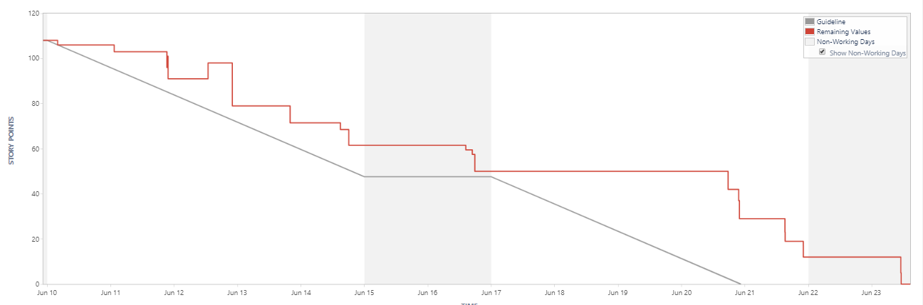

Am Ende des 3. Sprints ergab sich dieses Burndown – Diagram. Wie bereits erwähnt wurde der Sprint nicht mit dem richtigen Endzeitpunkt eingestellt, wodurch es kommt, dass die Erwartungslinie etwas zu früh endet und nicht genau durch das eigentlich Diagramm verläuft. Diese Tatsache schadet der Anschaulichkeit allerdings nicht.
Es ist zu sehen, dass die Entwickler die zwei Wochen durchgehend an dem Projekt gearbeitet haben und alle gestellten Aufgaben beenden konnten.
Am 12. Juni wurden zwei Stories dem Sprint hinzugefügt, da ein Entwickler eine zu dem Zeitpunkt nicht machbare Aufgabe hatte und seine anderen Aufgaben bereits erledigt hatte. Die nicht machbare Aufgabe war TB – 82. Es gab noch keine Informationen über die Terrain Felder, weswegen diese Aufgabe am 20. Juni aus dem Sprint entfernt wurde.
Im Zeitraum vom 17. bis zum 20.Juni wurde keine Story erledigt, aber es wurden auch in dieser Zeit Tasks und Bugfixes geschafft, diese werden nur nicht in dem Diagramm angezeigt.

Zum Abschluss:
Der erste Sprint der zweiten Veröffentlichung verlief einwandfrei. Das Burndown – Diagramm sieht beispielhaft aus und die Fertigstellung aller Aufgaben ist durch eine hervorragende Leistung und Zusammenarbeit des gesamten Teams geschafft worden. Es ist eindeutig zu sehen, dass es eine gute Idee die Aufgabenverteilung über den kompletten Sprint von vorneherein zu bestimmen. Dadurch war es für alle Entwickler direkt zum Anfang des Sprint auch zu arbeiten und es wurde garantiert, dass alle Aufgaben möglichst schnell geschafft werden. Keiner musste mehr bis zum nächsten Teamtreffen warten, falls er seine Aufgaben schon schnell erledigen konnte und vorarbeiten möchte. Zudem konnte damit weitgehend vermieden werden, dass einige Entwickler viel mehr Arbeiten müssen als andere und es zu Unstimmigkeiten kommt.
Alles in allem verlief der Sprint also sehr erfolgreich und es bleibt viel Zeit für extra Features, da die Entwickler viel geschafft haben.

4. Sprint

In diesem Sprint stand das Spielgeschehen in Fokus. Der Armeemanager war größtenteils implementiert aber es mussten noch einige Bugs repariert werden. //TODO

Tasks und Stories:

TB - 82: Create Terrain Textures
Schätzung: 8
Beschreibung:
Hier werden die Texturen für die verschiedenen Terrain-Tiles gezeichnet. Es gibt eine Vielzahl von verschiedenen Texturen für passenden Terrains.

Diese Aufgabe hat mehr Zeit in Anspruch genommen als erwartet. Obwohl der Entwickler sehr begabt in diesem Feld ist, hat er extra Zeit investiert um die Aufgabe phantastisch zu bewältigen um nur Texturen der höchsten Qualität abzugeben. Er nutzt insgesamt 14 Stunden und 30 Minuten, um ästhetisch schöne Texturen zu erstellen und dafür zu sorgen, dass es nahtlose Übergänge zwischen den gleichen, sowie anderen Texturen gibt. Außerdem fügte er eine Rendering Technik hinzu, wodurch die Kästchen flüssiger ineinander überlaufen und das Spielfeld nicht so steif wirkt. Es stellte sich heraus, dass diese ganzen Punkte eine größere Herausforderung darstellten, als zunächst gedacht.

TB - 96: ShowJoinedPlayer
Schätzung: 2
Beschreibung:
Start:
Benutzer hat das Spiel gestartet und ist nun im Spiel.
Aktion:
Benutzer spielt gerade.
Ende:
Es wird oben links sein Name und seine Farbe angezeigt.
Außerdem werden neu dazugekommene Spieler angezeigt, die Anzeige verschwindet nach ein paar Sekunden.

Der Entwickler kannte sich bereits mit dem Verfahren aus, wodurch er nur 30 Minuten für die Aufgabe benötigte.

TB - 99: Server Messages
Schätzung: 3
Beschreibung:
Start:
Benutzer hat ein Spiel erstellt und ist im Armymanager.

Aktion:
Benutzer klickt auf den "Start Game"-Button.

Ende:
Der Server schickt das initiale Spielgeschehen. Der Client empfängt die Nachricht und verarbeitet diese zu einem für diesen Client verständliches Modell.

Auch die Bewältigung diese Aufgabe dauerte länger als geschätzt. Der Entwickler gab als einen Grund an, dass es lange gedauert habe teils unverständlichen Code von anderen Entwicklern zu verstehen. Bei dem Code, den er benutzten musste nahm er dann einige Änderungen vor, was auf Zeit gekostet hat. Allerdings konnte er die Aufgabe schließlich nach fünf Stunden und 20 Minuten beenden.

TB - 100: Show initial Game
Schätzung: 15
Beschreibung:
Start:
Benutzer hat ein Spiel erstellt und ist im Armeemanager.

Aktion:
Benutzer klickt auf den "Start Game"-Button.

Ende:
Das initiale Spielgeschehen wird dem Nutzer angezeigt mit vorhandenen Texturen.

Diese Aufgabe wurde nach 14 Stunden und 36 Minuten abgeschlossen und wurde damit sehr genau geschätzt für so eine hohe Zeitangabe. Der Bearbeiter hatte kein Kommentar hinzuzufügen, es lief also alles glatt und es kam zu keinen unerwarteten Entwicklungen.
Mit dieser Aufgabe wurde die Mindestanforderung des initialen Spielgeschehens komplett erfüllt. Die Vorarbeit dabei war die Verarbeitung des Nachrichten des Servers mit TB - 99 und das Erstellen der Texturen aus TB – 80, TB – 81 und TB – 82.

TB - 101: ChatWindow Movements
Schätzung: 8
Beschreibung:
Start:
Start:
Der Benutzer ist gerade in einem Spiel und spielt (InGame).
Aktion:
Der Benutzer ändert die Position des Chatfenster und kann die Größe des Chats verändern.
Ende:
Der Chat ist an einer anderen Position und und die größere hat sich auf die vom Benutzer eingestellte Größe geändert.

Bei dieser Aufgabe wurde sich mächtig verschätzt. Der Entwickler gab 16 Stunden und 30 Minuten zur Fertigstellung an.
Die ersten eineinhalb Stunden verwendete er um eine neue Klasse zu erstellen mit der man die Größe des Chats verändern können sollte und testete die Resultate. Die nächsten eineinhalb Stunden nutze er dann um neue Berechnungen zu erwähnter Klasse hinzuzufügen. Danach arbeitete er nach eigenen Angabe zweieinhalb Stunden an einer vernünftigen Logik für die Größenänderung, sowie der Funktion das Chatfenster zu verschieben und dem Hinzufügen von Schatten bei den Bewegungen. Weitere zwei Stunden verwendete er um die Berechnungen bei die Größenänderungen erneut zu überarbeiten, Schatten zu reparieren und Mergekonflikte zu beheben. Die Folgenden zwei Stunden implementierte er Änderungswünsche. Die letzten sieben Stunden reparierte er die Chats im Armeemanager und im Spiel, die durch die Änderungen nicht mehr sichtbar waren. Außerdem behob er einige Fehler die durch das Wechseln der Bildschirme beim Chat entstanden, sowie andere Fehler, die die Tests durch die Änderungen fehlschlagen ließen. Trotz einiger Rückschläge bei diese Aufgabe kam der Entwickler seinen Pflichten nach und verwendete sie viel Zeit wie nötig um sie zufriedenstellend zu beenden.

TB - 103: Show Images in ArmyManager
Schätzung: 2
Beschreibung:
Start:
Der Benutzer ist im Armeemanager und konfiguriert seine Armee.
Aktion:
Der klickt auf die Knöpfe neben den animierten Bildern der jeweiligen Einheiten um diese auszuwählen bzw. zu erhöhen oder erniedrigen.
Ende:
Der Benutzer hat seine Armee konfiguriert und sieht zu dem die animierten Bilder der Einheiten.

Diese Aufgabe konnte der Bearbeiter schnell lösen, er benötigte lediglich eine Stunde, statt der geschätzten zwei und lieferte ein zufriedenstellendes Ergebnis ab.

TB - 108: Configure before Game
Schätzung: 4
Beschreibung:
Start:
Start:
Benutzer ist in der Lobby und möchte das erste mal einem Spiel beitreten.
Aktion:
Er klickt auf den Join Button.
Ende:
Benutzer ist in einem extra Armymanager mit einem „Join Game“ Button.

Bei dieser Aufgabe gab es einige Kommunikationsprobleme. Es war gedacht, dass der Entwickler auch gleich den Knopf zum beitreten implementiert, wodurch die hohe Schätzung entstand. Der Entwickler tat dies allerdings nicht und es wurde beim Einbinden in den Master nicht bemerkt. Deswegen wurde noch TB – 120 erstellt um die fehlende Funktion nachzubessern. Für die unfertige Aufgabe wurde eine Stunde Arbeit angegeben.

TB - 109: Minimap
Schätzung:
Beschreibung:
Start:
Der User ist im Spiel.
Aktion:
Er öffnet das Hamburgermenü und klickt auf einen Minimap Button.
Ende:
Es öffnet sich am rechten unteren Rand eine Minimap.

Der Entwickler gab genau die geschätzten vier Stunden als seine benötigte Zeit an. Die Minimap befindet sich vorerst auf der linken obere anstatt der rechten unteren Hälfte, da der Entwickler aus zeitlichen Gründen es nicht geschafft hat, die Karte dynamisch zu programmieren und sie an die richtige Stelle zu setzen.

TB - 110: Move GameField
Schätzung: 5
Beschreibung:
Start:
Benutzer hat ein neues Spiel erstellt und hat dieses gestartet.
Aktion:
Benutzer klickt auf das Spielfeld und bewegt diese.
Ende:
Benutzer ist immer noch im Spiel und nun hat sich das Spielfeld bewegt und man sieht eine andere Stelle der Spielkarte.

Diese Aufgabe wurde in vier Stunden und 35 Minuten fertiggestellt. Die Schätzung war also recht genau. Bei der Bearbeitung gab es keine Probleme und die gewünschte Funktion ist vorhanden.

TB - 111: SmallChat
Schätzung:
Beschreibung:
Start:
Benutzer ist in einem der Spielfenster und der Chat ist im kleinen Modus.
Aktion:
Der Benutzer bekommt Nachrichten.
Ende:
Dem Benutzer werden im Chat (Small-Mode) Benachrichtigungen angezeigt. Mit einer kleinen Zahl soll die Anzahl der empfangenen Nachrichten dargestellt werden.

Auch diese Aufgabe konnte innerhalb der geschätzten Zeit erledigt werden. Nach zwei Stunden und 35 Minuten stellte der Entwickler sie fertig.

TB - 112: NotificationHandler Color
Schätzung: 2
Beschreibung:
Fehlernachrichten sollen in rot angezeigt werden. Informationen in blau und Warnungen in orange.

Bei dieser Aufgabe wurde keine Zeit angegeben. Sie wurde allerdings fertiggestellt und in das Programm integriert.

TB - 115: Update PlayerList
Schätzung: 1
Beschreibung:
Die Spielerliste soll automatisch bei Veränderung aktualisiert werden.

Diese Aufgabe wurde in TB – 120 erledigt, da es für den Entwickler nicht separat ging.

TB - 116: Minimap Rendering
Schätzung: 6
Beschreibung:
Es müsste ein JavaFX Pane Rendern erstellt werden, die dann von der Minimap übernommen werden.

Diese Aufgabe wurde in gerade mal einer halben Stunde erledigt. Die Schätzung wich so stark von der Schätzung ab, da der Entwickler genau wusste was er machen muss und es für ihn noch leichter war als erwartet, da bereits ein Karten – Objekt zur Verfügung stand und er es für diese Aufgabe verwenden konnte.

TB - 120: ArmyManager Start Game with Config
Schätzung: 1
Beschreibung:
Es muss noch die Funktion implementiert werden, mit der man mit der gewünschten Armee das spiel starten kann.

Für diese Aufgabe wurde auf eine Stunde Arbeit geschätzt und genau diese Stunde protokollierte der verantwortliche Entwickler auch für die Aufgabe selbst. Allerdings gab er noch 8 Stunden und 35 Minuten für weitere Erledigungen an, die nicht direkt die Aufgabe sind, der verantwortliche Entwickler jedoch für nötig hielt.
Nach eigenen Angabe verbrachte er die ersten eineinhalb Stunden damit, „Comedy-Code“ zu dechiffrieren. Danach genannte Stunde mit der Aufgabe und weitere fünf Stunden und 50 Minuten damit den extra Armeemanager neu zu schreiben, dass es dafür nicht eine eigene FXML – Klasse mehr gibt sondern nur der normale Armeemanager mit einem extra „Join Game“ Knopf aufgerufen wird. Dabei überarbeitete er auch gleich die CSS, damit es da keine unnötigen Duplikate mehr gibt. Schlussendlich verbrachte er noch eine Stunde und 15 Minuten mit debuggen.

Bugs:

TB - 95: NotificationHandler
Beschreibung:
Start:
Benutzer ist in der Lobby, im Spiel oder im Armeemanager.
Aktion:
Benutzer macht etwas, wodurch ein Fehler erzeugt wird.
Ende:
Dem Benutzer wird eine Fehlermeldung angezeigt.

Dieses Feature gab es ursprünglich schon. Beim Mergen ist es anscheinend verschwunden und wurde deswegen als Bugfix hinzugefügt. Der Entwickler, der mit dieser Aufgabe anvertraut wurde, stellte es innerhalb von einer Stunde wieder her und fügte die Farberweiterung hinzu. Die Aufgabe wurde nicht zu voller Zufriedenheit fertiggestellt, musste aber aus Zeitgründen so übernommen werden.

TB – 105: ChatAppearence
Beschreibung:
Bei gibt es auf der höher des Labels (All) ist ein langer blauer Balken, dieser müsste in einer einheitlichen Farbe zum ganzem Spiel sein d.h. Grau bzw. die Farbe vom CSS.

Dieser kleine Fehler hat sich aus dem letzten Release eingeschlichen aber war kein großen Problem. Ein Entwickler brauchte eine halbe Stunde um ihn zu beheben.

TB - 107: ArmyManager Chat Size
Beschreibung:
Die Größe des Chats im Armeemanager müsste angepasst werden. Dieser soll kleiner werden, da er die Einheiten überdeckt wird.

Der Fehler wurde leicht behoben. Allerdings lässt sich die benötigte Zeit nicht richtig erfassen, da der Entwickler von TB – 101 diesen Fehler behob, als er den Chat reparierte.

TB - 113: Whitemode
Beschreibung:
Whitemode funktioniert nicht, wenn man die Spielerlisten aktualisiert.

Auch dieser Fehler wurde in TB – 120 gelöst.

TB - 114: Icon in Fullmode
Beschreibung:
Der Button zum togglen des Fullscreens wird durch Scenenwechsel falsch.

Innerhalb von 15 Minuten konnte das Problem von einem Entwickler gelöst werden. Es gab keine Schwierigkeiten.

TB - 118: ArmyRequestTests
Beschreibung:
Es müssen Test für dieses Klassen ergänzt werden.

Nach drei Stunden Arbeit hatte der Entwickler die Aufgabe erledigt und funktionierende Tests nachgereicht.

Nicht geschafft:

TB – 77: Javadoc
Schätzung: 12
Beschreibung:
In der Javadoc werden alle Programmabläufe, Klassen, Methoden und die verwendeten Bibliotheken erklärt und das Zusammenspiel dieser bezogen auf das gesamt Projekt.

TB - 84: Zuendorf Meme
Schätzung: 2
Beschreibung:
Start:
Man ist in einem der verschiedenen Szenen (Lobby/Login usw.)
Aktion:
Es wird eine bestimmte Tastenkombination ausgeführt.
Ende:
Irgendwo taucht Zündorf (Meme) auf und trinkt Bier.

Diese beiden Aufgaben hat ein Entwickler nicht rechtzeitig vor Ende des Sprints geschafft, da er viel Zeit mit Bugs und seinen anderen Aufgaben verbrachte. Für TB – 77 Javadoc wurden jedoch bereits die Grundlagen gelegt und sollten im nächsten Release vervollständigt werden. Auch für TB – 84 stand kurz nach dem Sprint eine Pull- Request, konnte aber nicht in dieses Release eingebunden werden.

TB - 119: TicTacToeTest
Schätzung: 2
Beschreibung:
Es müssen Test für dieses Feature geschrieben müssen, es muss eine Coverage von min. 60% erreicht werden.

Der Bearbeiter dieser Aufgabe befand sich bis kurz vor Ende des Sprints im Urlaub. Er schaffte es trotzdem allen seinen Aufgaben nachzukommen bis auf diese eine. Da auch ohne diese Tests der überprüfte Teil des Codes über 60 Prozent betrug, lief es zwar nicht optimal, aber der Ablauf war noch vertretbar.

Burndown – Diagramm:

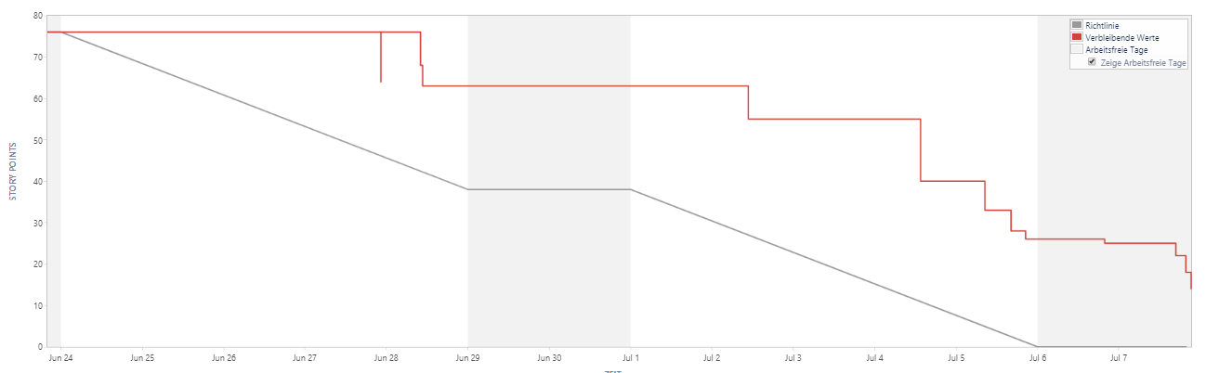
Das Burndown – Diagramm des vierten Sprints sieht nicht ganz so gut aus wie das aus dem dritten. Es sieht aus, als wäre die erste Woche des Sprints nicht besonders viel geschafft worden. Das Diagramm beinhaltet allerdings keine Bugs oder Tasks, sondern nur Stories. Die erste Woche wurde sich besonders auf die Bugs und Stories konzentriert und wird also nicht gut in diesem Diagramm repräsentiert. Außerdem war ein Entwickler im Urlaub und konnte deswegen zum Anfang des Sprints nicht viel schaffen. Er kam in den letzten Tagen des Sprints zurück und konnte fast alle seine Aufgaben fertigstellen, was auch dazu führt, dass das Diagramm in den letzten Tagen und bis so kurz vor Ende sinkt. Es vielen leider einige Fehler im Master an, die behoben werden musste, die zunächst nicht auffielen. Sie konnten jedoch alle bis auf einen behoben werden.
Am 27. Juni ist ein plötzlicher Abfall direkt gefolgt von einem erneuten Ansteigen des Graphen zu sehen. Das passierte dadurch, dass ein Teammitglied aus Versehen eine Story aus dem Sprint zog. Sie wurde direkt wieder eingefügt, aber dieses Missgeschick ist in dem Diagramm zu sehen.

Zum Abschluss:
In diesem Sprint verlief nicht alles so einwandfrei und nach Plan wie im dritten. Die vorhandenen Bugs und der Urlaub eines Entwicklers wirkten sich auf den Zeitplan aus und sorgten für Verzögerungen, die letztendlich dazu führten, dass nicht alle geplanten Features realisiert werden und es einen kleinen Bug gab, der noch nicht behoben wurde und ins nächste Release aufgenommen wird.
Insgesamt lässt sich jedoch sagen, dass der Sprint trotzdem sehr erfolgreich war, da die Mindestanforderungen hervorragend gemeistert und zahlreiche Extrafeatures implementiert wurden. Das Team arbeitete wieder ausgezeichnet zusammen und unterstützte sich gegenseitig bei Problemen, was das gute Endergebnis erst ermöglichte.

Resultate:

Stand der Veröffentlichung:

Lobby:
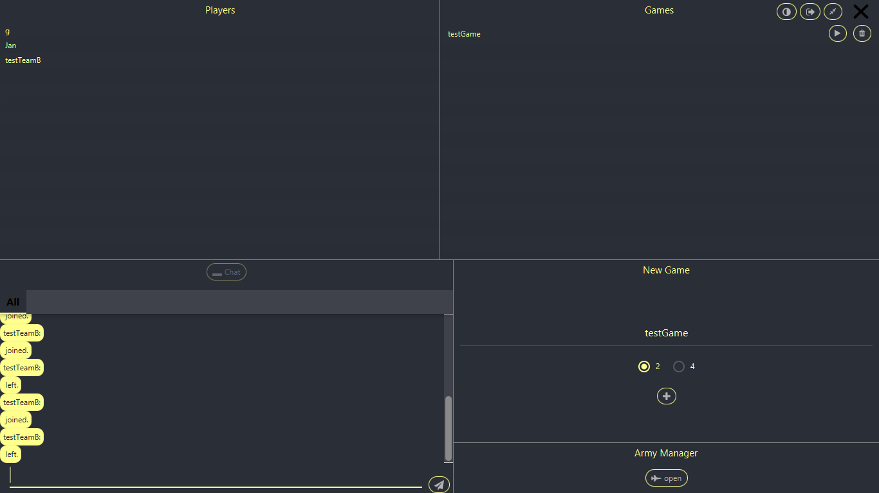
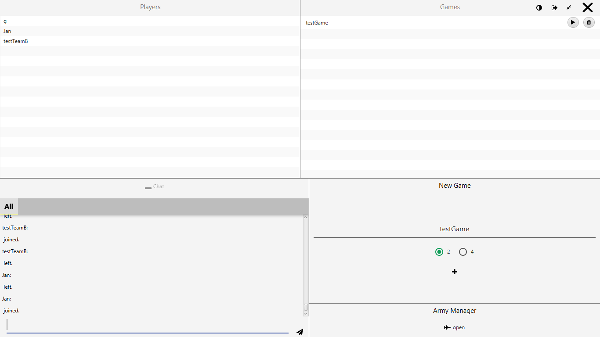
Zuerst ist das Ergebnis der Spiellobby noch mal zu sehen. Das Ergebnis ist hier einmal im hellen und einmal im dunklen Modus. Man kann zwischen den Modi durch einen Klick auf den linken Knopf im Hamburger Menü wechseln. Für die Knöpf wurden die Designs so gewählt, dass ihre Funktion intuitiv erkennbar ist. Es bestehe allerdings noch die Möglichkeit in einem folgenden Release einen Schriftzug hinzuzufügen, wenn man die Maus über einen der Knöpfe verweilen lässt.
Im Vergleich zum letzten Release wurde auch die Farbe des Chats angepasst, damit er besser in die Lobby passt. Zudem wurde die Funktion hinzugefügt, dass wenn man sich in einem Chat befindet, wird man durch ein kleines Zeichen auf den Tabs des Chats benachrichtigt, falls noch eine Nachricht empfangen wird.
Außerdem wurden die Knöpfe oben rechte im Bildschirm durch ein Hamburger Menü zusammengefasst. Unten rechte wurde der Knopf um in den Armeemanager zu kommen hinzugefügt. Die Spielerliste wird nun automatisch aktualisiert und es sind immer die aktiven Spieler zu sehen. Versucht man einem Spiel beizutreten, gelangt man erst in den Armeemanager um sich die Armee für das Spiel auszusuchen.
Des Weiteren wurde die Möglichkeit in implementiert das Spiel in Vollbild zu spielen und die Spielerfahrung erheblich zu verbessern. Auch hier wurde wieder auf ein intuitiv erkennbares Design gesetzt. Der Knopf rechts im Hamburger Menü kann genutzt werden um in diesem Fall das Vollbild zu verlassen. Würde man sich nicht im Vollbild befinden, wären die Pfeile genau anders herum.
Diese ganzen Änderungen an der Spiellobby sind direkt für den Nutzer erkennbar. Es gab weitere Änderungen und Optimierungen im Code wie zum Beispiel der Anfang des Hinzufügens von Javadoc, einer Dokumentationssoftware, die automatisch Dateien aus dem Quellcode erstellt, die Dokumentieren, was neu hinzugefügt und verändert wurde um eine besser Übersicht über den Code für jeden Entwickler zu schaffen. Dadurch können die Entwickler effektiver arbeiten und können besser Änderungen von anderen Entwicklern nachvollziehen. Sollten neue Entwickler dem Team beitreten, könnten diese auch wesentlich besser eingeleitet werden.
Es gibt weitere kleine Performanceoptimierungen, die jedoch keinen direkten Einfluss auf den Nutzer haben und somit hier nicht weiter Ausgeführt werden.

Armeemanager:
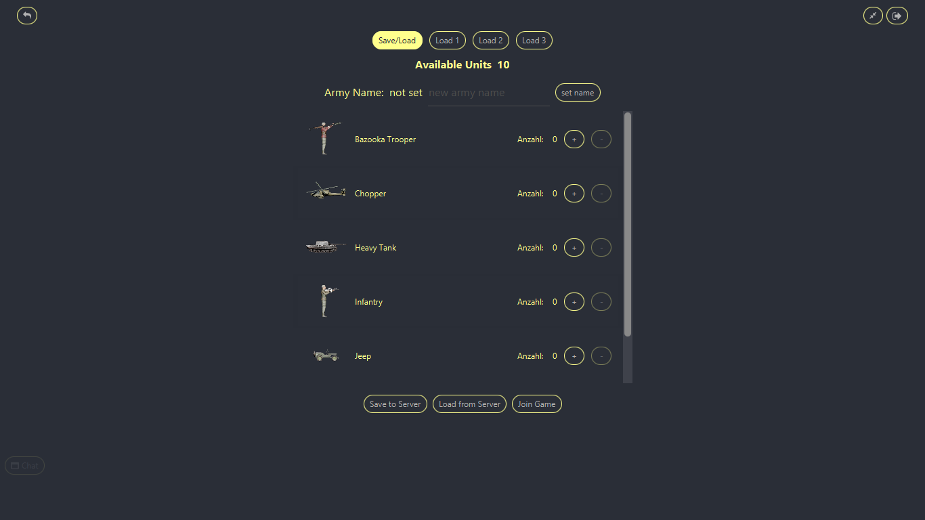

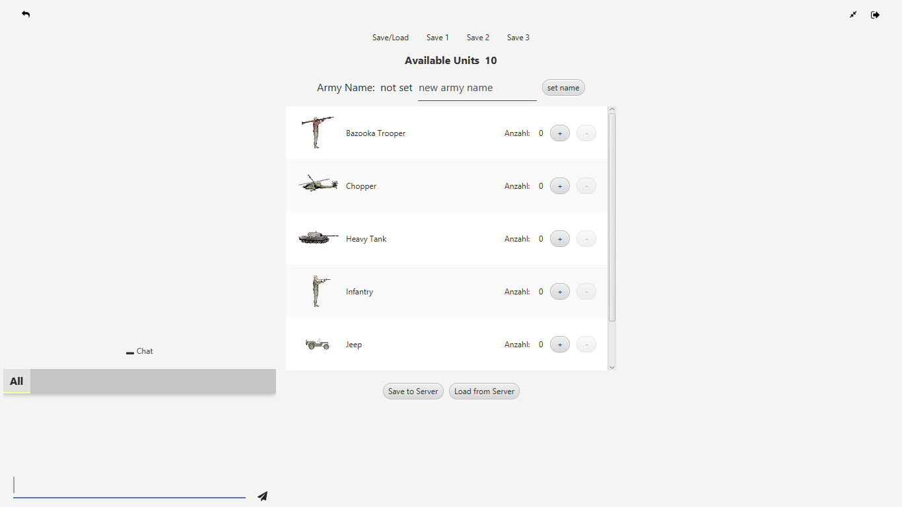
Der Armeemanager unterscheidet sich sehr von dem eigentlichen Mockup. Die erste Idee den Armeemanager in die Spiellobby einzubinden um Bildschirmwechsel zu vermeiden konnte nicht umgesetzt werden, da das Mockup auf der Version kurz vor Ende der ersten Veröffentlichung basiert und es einige große unangekündigte Designänderungen direkt vor Ende der Veröffentlichung gab und zu diesem Zeitpunkt die Mockups schon erstellt waren. Bei dem ursprünglichen Design wäre es möglich gewesen den Armeemanager direkt in die Lobby einzubinden weil in dem Fenster, wo die Spiele angezeigt wurden,genug Platz dafür vorhanden war. Nach der Änderung allerdings nicht mehr und man hätte den ganzen Code wieder umschreiben müssen um diese Idee umzusetzen, was schon auch zeitlichen Gründen nicht möglich gewesen wäre. Außerdem gab es mehr Einheiten, als erwartet und weitere Funktionen des Servers, die vorher nicht bekannt waren, wie den Namen einer Armee setzen, was den Platz in der Spiellobby hätte knapp werden lassen. Aus diesen Gründen wurde sich dazu entschieden den Armeemanager in einen eigenen Bildschirm zu packen. Das Grunddesign des Mockups wurde trotzdem übernommen.
Oben links im Armeemanager befindet sich ein Knopf um in die Lobby zurückzugelangen. Oben rechts hingegen sind Knöpfe für die Vollbildfunktion und zum Verlassen des Spiels vorhanden.
In der Mitte oben sind wie geplant die Knöpfe um die aktuell ausgewählte Armee zu speichern, wie auf dem Bild im hellen Modus zu erkennen. Bei Klick auf den „Save/Load“ Knopf wechselt die Speicherfunktion zur Ladenfunktion, wie es bei der dunklen Version geschah. Diese Knöpfe sind für das lokale Speichern und Laden verantwortlich. Anders als auf dem Mockup wurden noch unten in der Mitte Knöpfe für das exklusive Speichern und Laden auf dem Server hinzugefügt, da sich diese Idee als sehr praktisch erwies. Jeder gespeicherten Armee muss benannt werden, was mit dem dafür vorgesehenen Eingabefeld unter den verfügbaren Einheiten gesetzt werden kann. Diese Funktion war nicht im Mockup, wurde aber hinzugefügt, da der Server diese Funktion bereitstellt und das vorher nicht bekannt war.
In dem Bild der dunklen Version gibt es rechts neben den genannten Knöpfen einen weiteren Knopf mit „Join Game“, der in der hellen Version nicht zu sehen ist. Das liegt daran, dass der Armeemanager im dunklen Modus geöffnet wurde, indem man einem Spiel beitritt und somit die Funktion zum Spielgeschehen zu gelangen vorhanden ist, während man zu dem Bild des Armeemanagers im hellen Modus durch den extra „Armymanager“ Knopf in der Spiellobby gelang. Diese Funktion hat den Grunde, dass der Spieler so sehr einfach direkt vor dem Spiel eine Armee auswählen kann und nicht gezwungen ist sie vorher zu speichern aber trotzdem die Freiheit behält seine Armeen zu verändern und zu planen ohne einem Spiel beizutreten.
Im Armeemanager gibt es auch ein Chatfenster. Das Chatfenster ist als Knopf implementiert, sodass es nur unten links in der Ecke zu sehen ist, wenn man in den Armeemanager geht, damit es nicht stört oder ablenkt, während man an seinen Armeen arbeitet. Jedoch ist die Möglichkeit vorhanden auf den Chat zu klicken, wodurch er sich öffnet wie in dem Bild mit der hellen Modus. Der Chat ist leicht durchsichtig, während man ihn nicht fokussiert, damit er wieder in den Hintergrund gelangt, wenn man gerade nicht schreiben möchte und von der Größe frei veränderbar. Es ist sogar möglich den ganzen Bildschirm mit dem Chat zu füllen, wenn man gerade einen angeregten Chat führt.
Der Chat ist standardmäßig im globalen Modus, es ist aber auch möglich private Chats zu starten, indem man „/w USER“ schreiben würde, wobei USER den Benutzernamen darstellen soll. Eine weitere kleine Funktion ist, dass ein Meme auftaucht, wenn man „//“ in den Chat eingibt.
Im Zentrum des Bildschirms befinden sich dann die Einheiten mit Knöpfen um die Anzahl zu verändern. Die Textfelder verändern sich dynamisch, je nachdem was man dort auswählt. Knöpfe, die nichts mehr verändern können, sollte man sich klicken, werden grau hinterlegt um den Nutzer nicht zu verwirren und weiter das intuitive Design zu verbessern.
Es gibt sechs verschiedene auswählbare Einheiten für die alle eigene Texturen von einem Entwickler erstellt wurden. Es gibt den „Bazooka Trooper“, den „Chopper“, den „Heavy Tank“, die „Infantrie“, den „Jeep“ und den „Light Tank“. Für den „Chopper“ gibt es die Animation, dass sich die Rotorblätter bewegen.

Spielgeschehen:

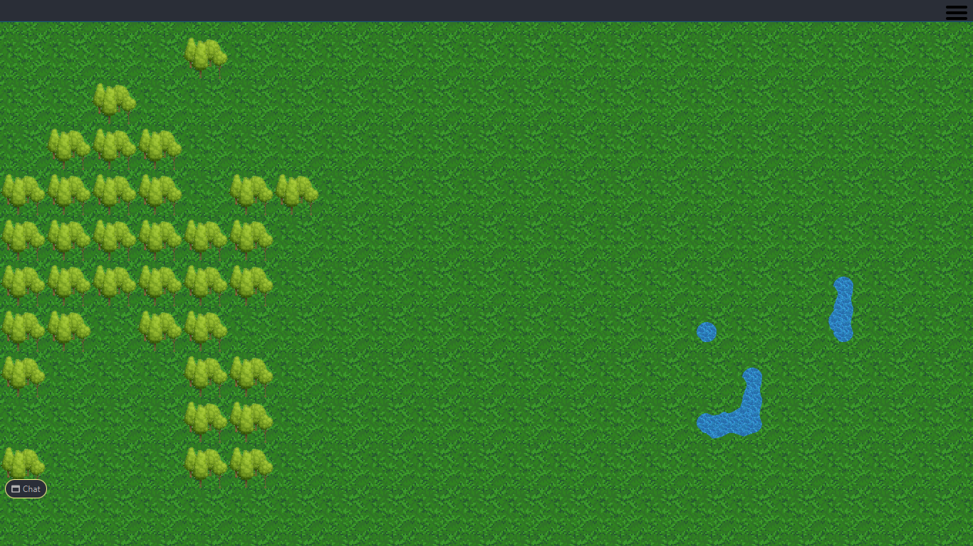
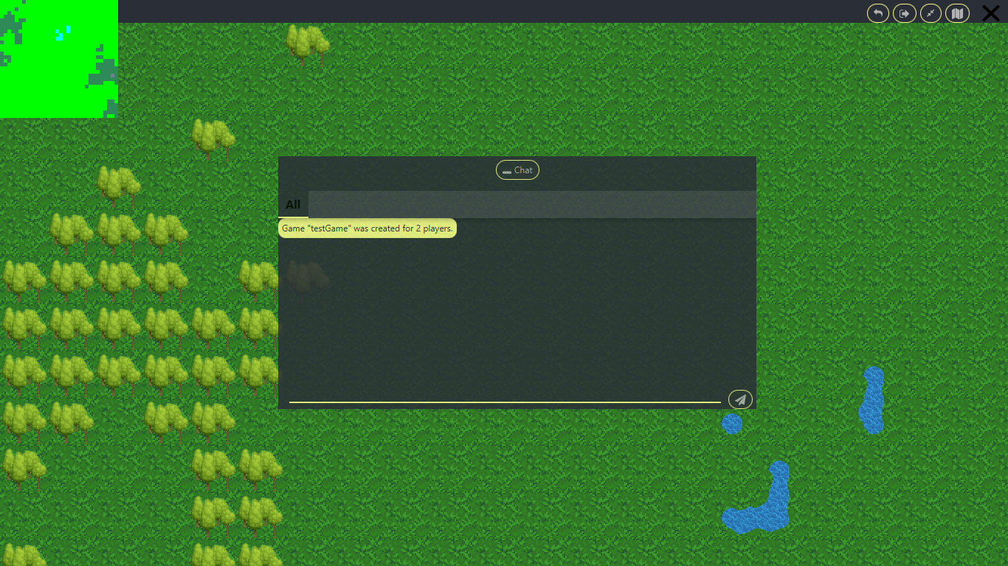

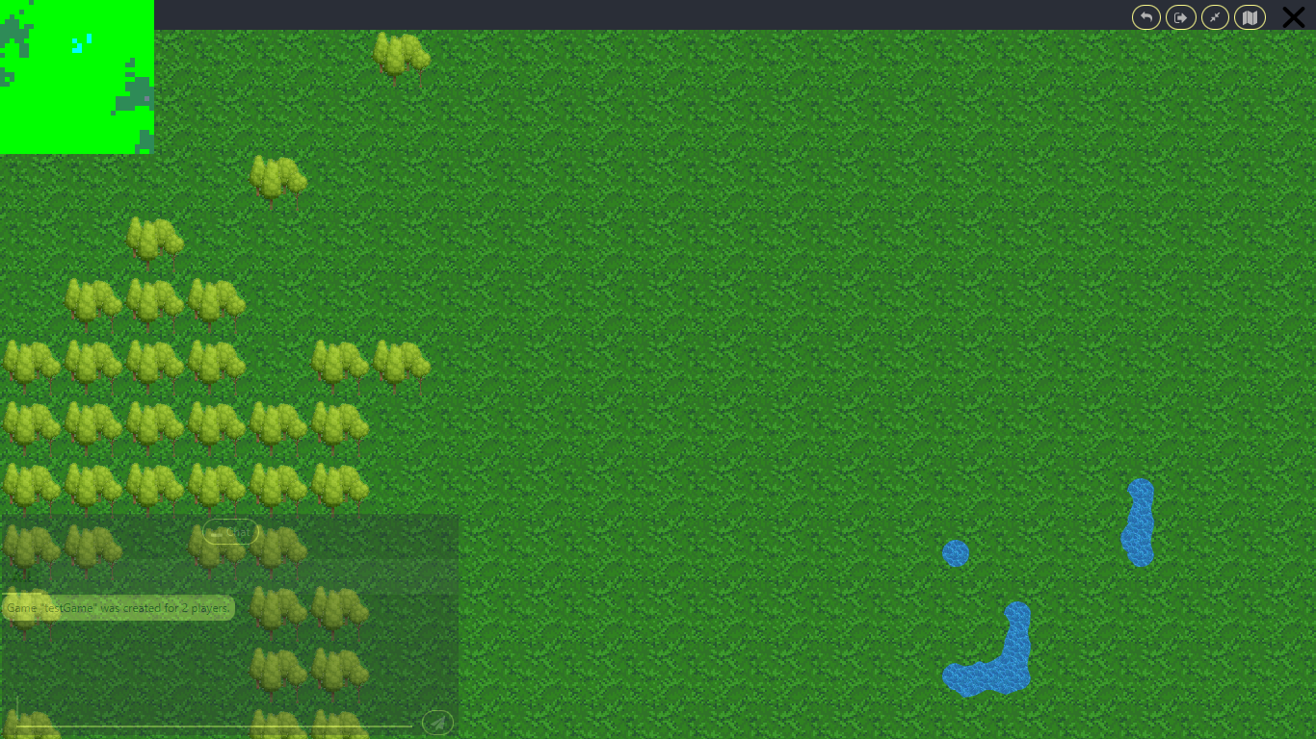
Das Spielgeschehen ist von der Idee des Mockups gleich geblieben. Am Design hat sich hier jedoch auch einiges verbessert. Wie beim Mockup beschrieben wurde das Spielfeld in Kästchen aufgeteilt. Die Abtrennung zwischen den einzelnen Kästchen wird nun aber nicht durch ein schwarzes Gitter realisiert sondern die Texturen gehen flüssig ineinander über um das ganze Spielfeld nicht so starr und unecht aussehen zu lassen. Diese Änderung kam durch die Erkenntnis, dass ein Gitter nicht gut in das Spielfeld passt und die Möglichkeit bestand es mit den zu sehenden flüssigen Übergängen zu verwirklichen.
Die Einheiten werden über das Spielfeld gelegt, man kann also bei jeder Einheit das Spielfeld darunter noch sehen. Darauf wurde geachtet, damit das flüssige Design dadurch nicht verloren geht. Auf diesen Bilden sind die Einheiten nicht mehr zu sehen, da zum Zeitpunkt der Aufnahmen der Server verändert wurde und das Programm erst auf diese Veränderungen angepasst werden muss, damit die Einheiten wieder geladen werden.
Der Chat ist ähnlich wie im Armeemanager. Man hat die Möglichkeit ihn nur in einem kleinen Modus links unten am Bildschirmrand zu lassen oder ihn aufzuklappen. Im aufgeklappten Modus kann man die Größe trotzdem beliebig verändern und sogar das ganze Chatfenster an jede beliebige Stelle zu ziehen, wie es auf dem zweiten Bild zu sehen ist. Wenn man das zweite und das dritte Bild vergleicht kann man auch den Unterschied erkennen, wenn man den Chat fokussiert. Der Chat ist dann wesentlich weniger durchsichtiger, damit man die Nachrichten besser lesen kann aber auch hier aufpasst, dass das Spielgeschehen flüssig aussieht und die Idee des Designs nicht negativ beeinflusst.
Oben rechts in dem Hamburger Menü befinden sich von links nach rechts die Knöpfe um zurück in die Lobby zu gelangen, dann um das Spiel zu verlassen, für die Vollbildfunktion und zum Schluss um die Minimap

Schlusswort:

